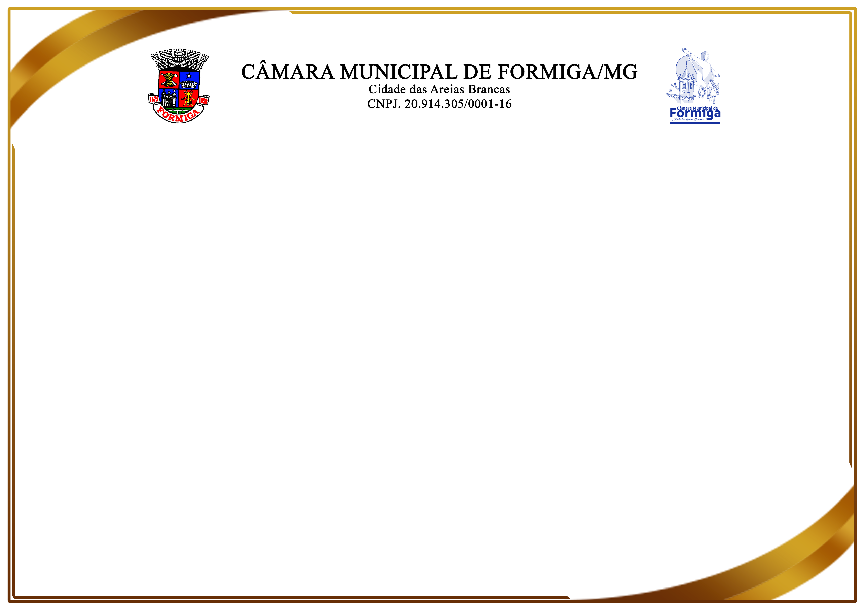

Moção Nº 108/2025

Agraciado: Sr. Hamilton Machado Valeriote Júnior
Valeriote Cursos e Consultoria

O Presidente da Câmara Municipal de Formiga, Flávio Martins juntamente aos Vereadores Jaci da Rua Nova, Daniel Rodrigues e Wolkmar Menezes registraram, na Reunião Ordinária da Câmara Municipal de Formiga/MG, realizada em 31 de março de 2025, o envio de Moção Elogiosa à Vossa Senhoria, reconhecendo e parabenizando-o por sua destacada atuação em consultoria e pelo excelente Encontro Nacional do Poder Legislativo Municipal, que aconteceu em Brasília/DF nos dias 18 a 21 de março 2025. Seu compromisso com a informação de qualidade, e disponibilidade em consultoria é fundamental para crescimento e melhor entendimento do Poder Legislativo.

Flávio Martins da Silva – Flávio Martins | Jaci Honório de Paula – Jaci da Rua Nova
Presidente | Vereador

Daniel Rodrigues da Silva – Daniel Rodrigues | Wolkmar Geraldo Menezes – Wolkmar Menezes
Vereador | Vereador

